魁省留学申请CAQ攻略(V3.02)

作者：熊猫哥

在魁省读书的国际留学生，申请（或续签）学习许可（Study Permit）之前，一般必须先申请CAQ。本攻略主要适用于已经在魁北克留学，需要续签学习许可的同学。如果是初次申请,也可以参照本攻略,仅有的几个差别会在文中提到。

注意：只有幼儿园不需要CAQ，只需要学习许可。其他的，包括：小学，中学，学院和大学，成人教育或任何形式的培训，都需要CAQ 和学习许可。

注意：有些情况下不需要申请CAQ 及学习许可，包括： 少于6个月的短期培训，Foreign reprsentative 本人或家属，Foreign armed force成员及其家属和未成年孩子，Foreign nationals who are Registred Indians in Canada。

**一、网上申请和付费**

1. 打开魁省移民局网站申请 CAQ 的网址: http://www.immigration-quebec.gouv.qc.ca/en/electronic-services/caq-electronic/index.html

这个网页上有三个选项:



初次申请或每次续签都要用第一项“Fill in a new application”提交新的申请。

随时可以用第三项"Access my file"查看以前的申请。

2. 点击“开始新的申请”之后，出现如下页面：

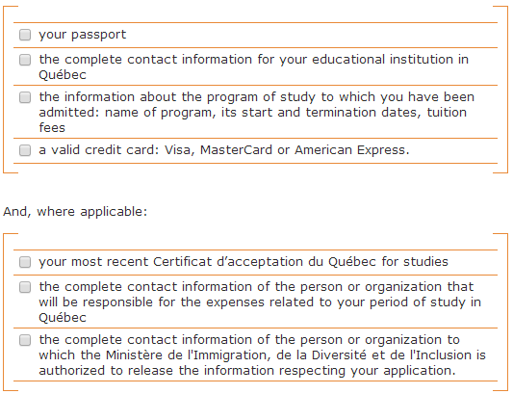

这里只是告诉你，在申请过程中需要用到这些资料，请对照检查确认所有这些资料你都准备好了。你可以在检查过程中点击每个 checkbox, 不点击也没关系。

这些资料是：

1）护照

2）学校联系信息，包括地址和电话

3）你已被接受的学习项目的信息，包括名称（比如：小学，初中，高中......），学习开始及结束的日期，费用

4）可以网上支付费用的信用卡

根据你的情况，可能还需要：

5）你之前已获得的CAQ

6）为你支付学习期间费用的人或组织的详细联络信息

7）你所授权的移民局能够将你在申请过程中的信息透露给的人的详细联络信息，比如你的父母

注意：这里的“你”是指申请CAQ的学生。如果是家长填写就以孩子的身份来填写，并授权移民局可以将这个申请的信息透露给父母。

准备好后，点击“开始你的申请”按钮。



3. 现在开始进入填写个人信息的页面，逐项填写即可。

1）填写学生姓名

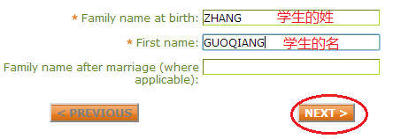

2）填写学生的性别和婚姻状态

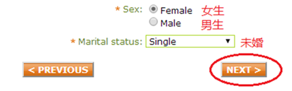

3）填写学生的出生日期、出生地点、国籍、母语

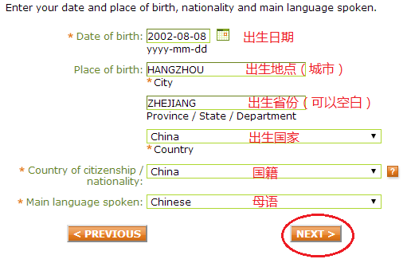

4）填写你用来接收CAQ 邮件的地址（如果有公寓号必须用缩写 “apt.” 表示，地址的其它部分不可以用缩写），你目前申请时居住的国家

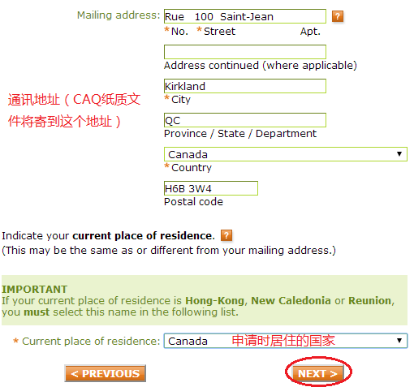

5）填写电话、Email（非常重要，申请过程中的信息都将通知到这个 email），和联系使用的语言

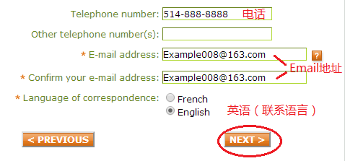

6）陪读家长信息（本处以妈妈陪读作为例子，假如父母都陪读，则需要填写两位家长的信息）

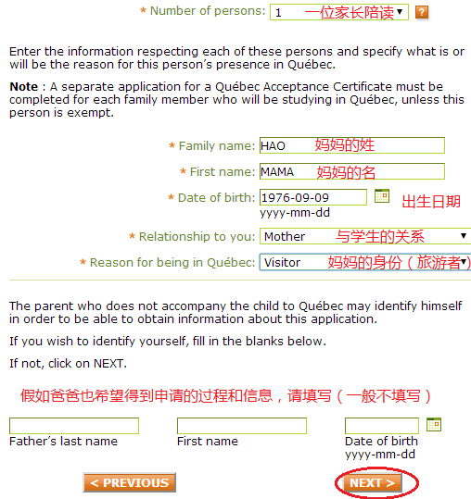

7）学校性质、是否属于国际交流学生

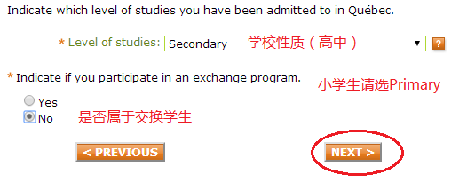

8）学习时间和学费（应该和入学通知上一致）

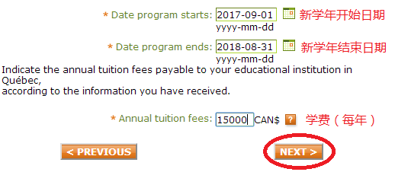

9）学校的信息

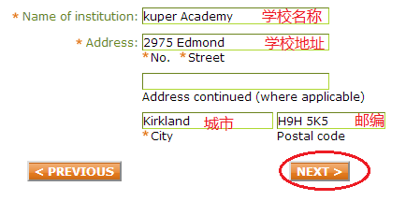

注意:如果你看到的是这个消息“不需要提供学校信息”：

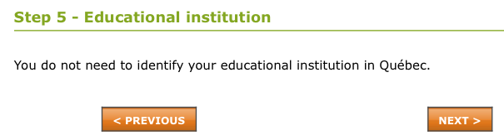

那是因为前面的陪同人员信息里，你选择了陪同人员的身份不是 "Visitor", 而是 "Foreign student" 或 "Temporary foreign worker"，但是一般来说这种情况下孩子本来就不需要申请CAQ 和 study permit, 除非学校特殊要求。

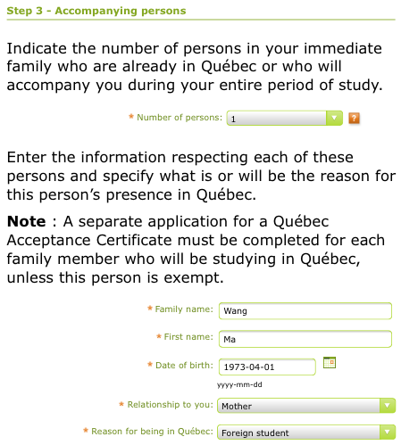

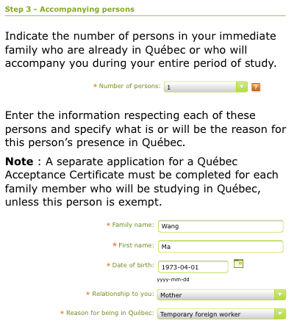

10）填写原有CAQ信息（注意：如果是初次申请就选择No；如果是续签，就选择Yes。）

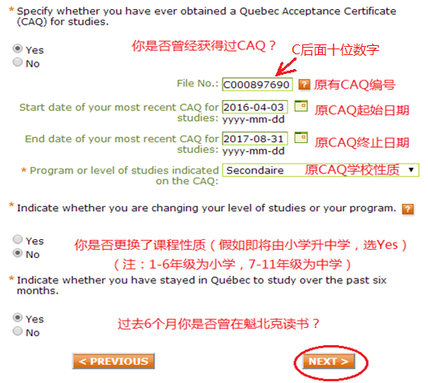

11）你计划申请学习许可（Study Permit）的地方

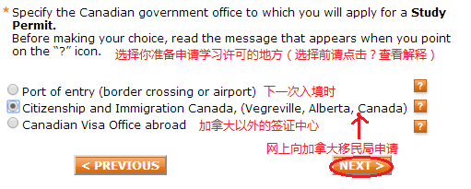

这里的选择十分重要，不能选错。因为魁省CAQ批准机构将会把你的CAQ申请信息，根据你上面的选择，发送到加拿大移民局不同的机构。假如选错了，有可能影响到学习许可（Study Permit）的申请。

1）选第一种（下一次入境时），如果你是美国或法国某特定地区的永久居民，你可以选择在边境或机场海关申请；当然你也可以选择第三种。

2）选第二种（网上向加拿大移民局申请），表示你在加拿大期间，在网上申请下一学年的学习许可，获批后加拿大移民局会将学习许可寄到你加拿大的通讯地址。

3）选第三种（加拿大境外的签证中心），表示你目前不在加拿大，需要在加拿大境外的签证中心申请学习许可，比如第一次在中国申请，签证中心会在你的护照上贴签，入境加拿大时拿学习许可。

将鼠标移到“?”上，你就可以看到这三个选项的详细解释：

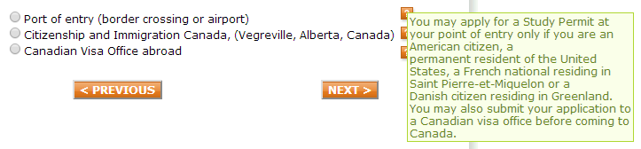

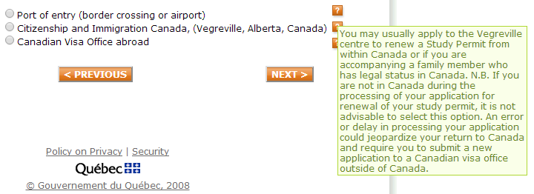

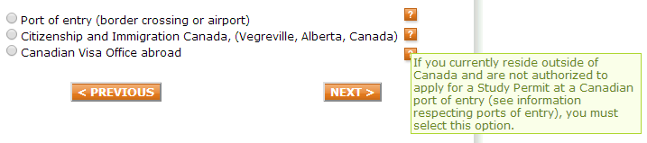

12）谁将提供你读书期间的费用

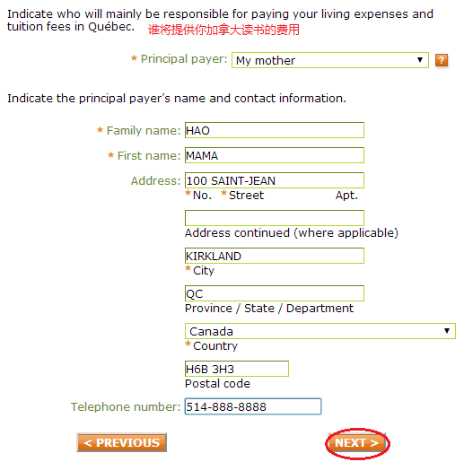

13）是否同意移民局向你读书的学校发送你的CAQ信息

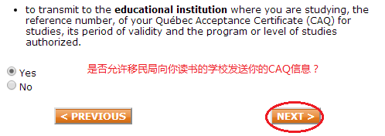

14）是否同意移民局向第三方透露你的CAQ申请信息

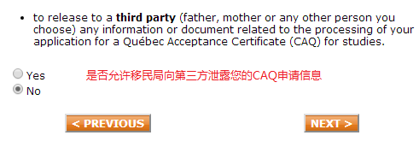

你也可以选择允许移民局向你的父母透露你的申请信息，然后提供他们的联系方式。

15）是否由代理人进行申请

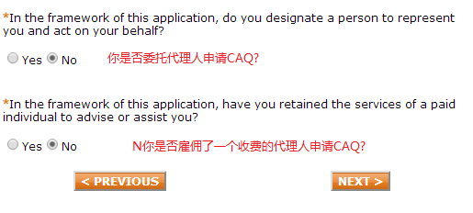

注：假如学生年龄较小，例如7年级以下，则最好选择是家长代理申请，如下：

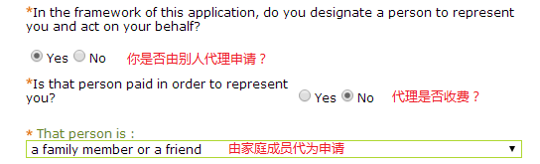

然后填写代理人的信息（本例由妈妈代理）

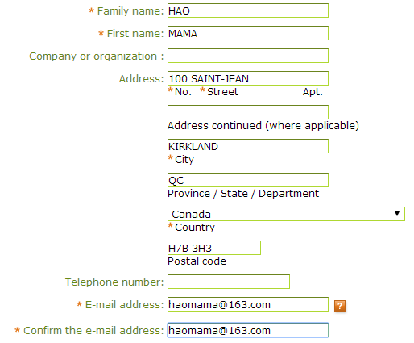

到此填写信息就完成了，所有信息会显示在一个页面上，请仔细检查，发现错误可以点击“Modify”修改。

你可以保存这个页面的电子版，或打印这个页面，以备下一年续签时参考。

如果提交之后才发现有错误，可以打电话通知魁省移民局，但是我不清楚是否能够得到修改，错误的信息会影响到你得到的checklist，也可能导致移民局基于错误的信息而拒绝申请或要求补料或发给你包含错误信息的CAQ。如果拿到CAQ 之后发现上面的信息错误，可以打电话给移民局要求更正重发。

16）如果这是你第一次申请，需要建立用户名、登录密码，保密问题及答案；如果之前申请过，就用这些信息登录。在等待批准的过程中，你需要多次登录查看申请进度：

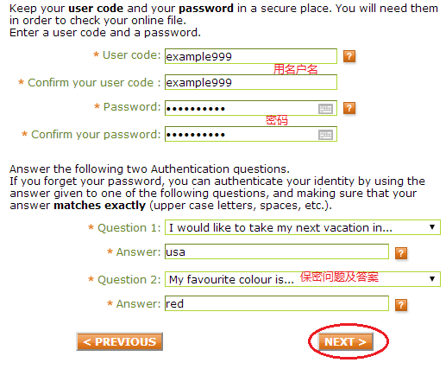

17）是否允许移民局向你的Email信箱及时发送申请及批准信息？

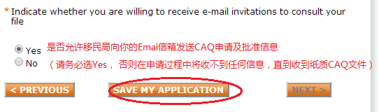

最后按“SAVE MY APPLICATION”,你的申请基本完成了。

18）请记住你的申请编号（6位数字）

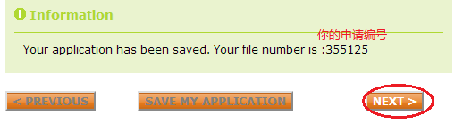

19）马上付费，或者将来再付费

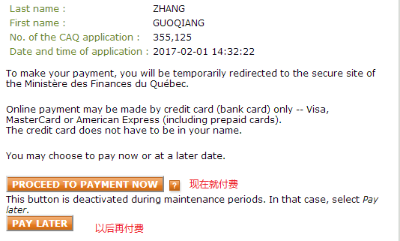

20）付费（目前只接受VISA、American Express或MasterCard信用卡）

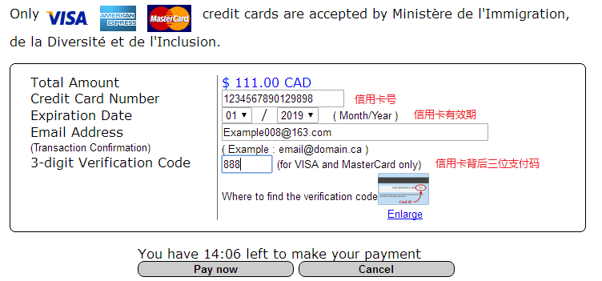

21）材料清单checklist

付费完成后，稍等一会儿或等到第二天登录你的账户查看这个申请，会出现两个消息，一个是说网上申请提交成功，一个是说付款成功，可以查看你自己的checklist了。

一般是第二天，会看到第三个消息，建档完成。这时候在左上角，除了application number, 你还会看到 file number (如果批准了就是新的CAQ号)。

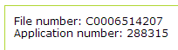

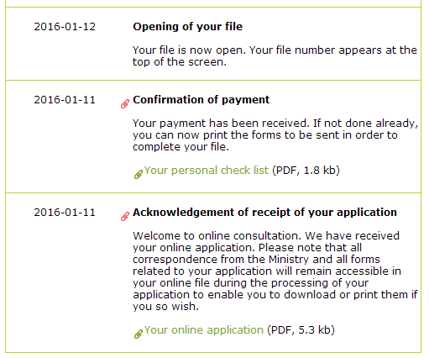

注意：一般来说，拿到CAQ批准消息后，就可以网上提交Study Permit申请，不必等收到纸质的CAQ，具体见其它攻略。

注意：如果你确实时间紧迫，也可以在提交了CAQ 申请，拿到了file number 就开始申请Study Permit. 但是一定要有合理的理由。这种做法有风险，慎重使用：有人很顺利就批准了, 也有人后来被要求补CAQ，也有直接被拒的。

根据清单准备好材料，寄到指定地址。

清单上写着：移民局在收到你的资料后，四周内会进行处理。一般3周左右，你会收到邮件通知及消息，告诉你3周之前材料已收到。然后大概一周之内，你就会收到批准的消息，再一周之内，你就能收到纸质的CAQ 信件。

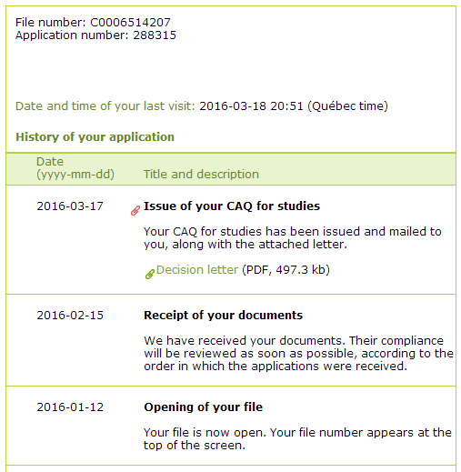

我们的进度，供大家参考（注意：这是比较正常的进度，暑假前后因为申请人数比较多，处理速度会稍慢些）：

2016年2月15日，递送CAQ材料（当时可以亲自送到魁省移民局门口的信箱，后来不能亲自或找人送，只能寄送，不论平邮还是快递）

3月11日，收到通知，“2月15日材料已收到”

3月18日, 收到CAQ邮件通知，CAQ已经获批

3月19日，提交study permit和陪读家长延住申请

4月7日，通知陪读家长体检

4月8日，通知续签批准

4月14日，没及时看邮箱，去看时已经收到了学习许可(study permmit)和陪读家长的 visitor record纸质文件，从邮戳看是4月11日寄的。4月7日生效，要求陪读家长30天内体检。提交临时居留签证（temporary resident visa）申请

4月21日：临时居留签证（temporary resident visa）获批，要求寄送护照。马上去寄

4月28日：收到寄回的护照

**二、准备材料并邮寄**

1、拿到checklist，有以下三种方法：（不论哪种方法，都建议用第三种方法，仔细阅读 main form, 自己补充全材料）

第一种方法：

根据大家经验，在国内初次申请，及在加拿大续签选择用监护人，一般文件清单会自动生成成功。当你点开你个人的材料清单（checklist）那个链接之后，假如你得到了Checklist，那么恭喜你！你可以根据这个材料清单准备你的申请材料，然后根据要求邮寄给他们。

第二种方法：

其它情况下，比如：在加拿大续签选择父母陪读，Checklist自动生成会失败，会出现这个通知，要求你打电话给魁省移民局索取你的checklist。我理解这个系统中本身设计的“陪读”是指已婚留学生由配偶陪读，而不是我们所要表达的未成年儿童留学生由父母陪读，所以导致文件清单自动生成失败。

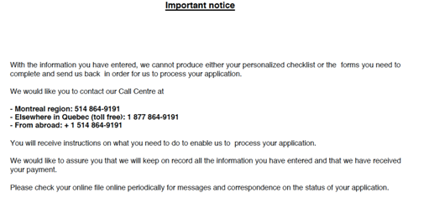

如果你在蒙特利尔地区，请打电话514-8649191（通常工作人员很忙，会等上几十分钟。尽量安排在宽松的时间段打，比如，早上刚上班(除节假日和周三，周一到周五8:30；周三10:30)打稍微快一些；11:30后或下午4：00后会很难）。具体工作时间请google 或百度 "midi, contact"。

接电话的工作人员会不厌其烦地跟你核对信息，你要一开始就说明，你是给孩子申请，你是孩子的什么人。因为核对的信息里可能包括孩子的，有时也需要你的信息，他可能会搞乱导致重复核对。

打完电话，一般2～3天会收到邮件。如果一周还没有人给你发邮件，可以再打电话去问，说一周之前打过电话了，没有收到任何邮件。

这个邮件里不光有你的checklist，还会有需要你填写的表格。

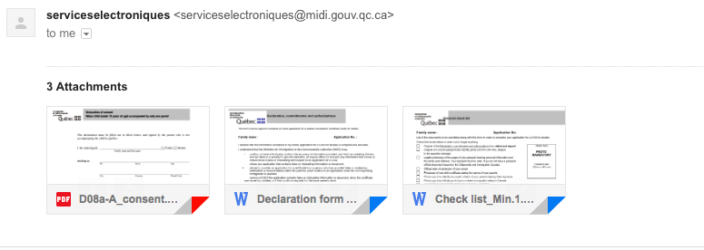

第三种方法：

你也可以自己到魁省移民局网站上下载main form（纸质申请指南及表格，网上申请也可参照）及相关表格，并参照相同情况的申请人的checklist。

表格下载方式如下：

1）打开网页：（google 或百度 "immigration quebec, CAQ, main form"）

http://www.immigration-quebec.gouv.qc.ca/en/electronic-services/caq-electronic/index.html，点击Form

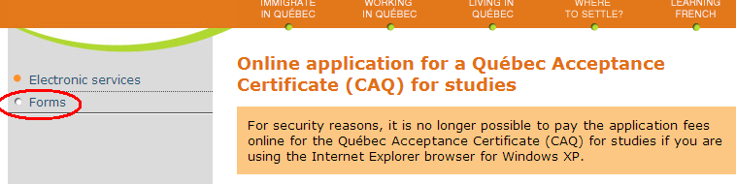

2）点击“To searcher a form by catagory”

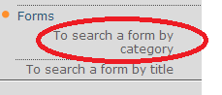

3）按照下图进行选择：

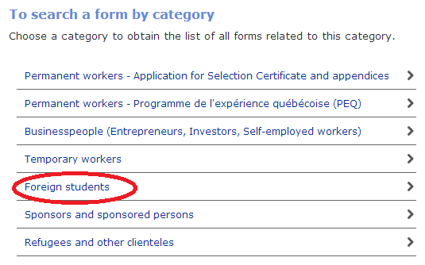

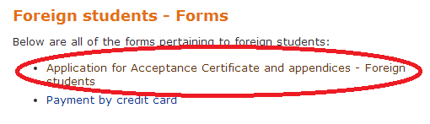

4）你需要的表格全部出现了，请选择下载。下载后打印、填表、签字、再邮寄。需要用到的所有表格列表如下（本页面上其他链接请勿点击下载）：

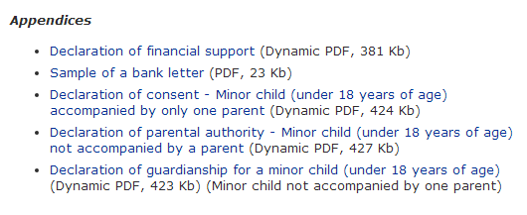

5）但是这里没有文件清单（Checklist），需要你网上申请后在账户里拿到；假如账户里的Checklist是空白的，你要按照上面的提示，打电话给魁省移民局，告诉他们你的Checklist是空白的，他们会通过邮件发给你；或者参照相同情况的朋友的checklist；或者自己根据 main form 编辑一个 checklist。承诺申请信息真实的表格（Declaration,commitments and authorizations）在 main form 中。

6）请务必注意：寄送材料必须有Checklist和Declaration,commitments and authorizations。

2、完善checklist

为了保证申请的成功，需要尽量将寄送的材料齐全。请各位申请者根据自己的实际情况准备材料。

checklist 是根据你提供的信息生成的，每个人的多少会有不同，但是不可以完全相信这个 checklist。比如，如果你提供的信息有偏差，你得到的 checklist也就不完全对。比如，有的申请人的checklist里面没有要求提交孩子的成绩单，但是寄出资料3周之后才收到通知，需要补寄成绩单，补资料再寄再重新开始处理又要耽误不少时间。

checklist参见下面两个例子，根据你申请时填写的信息不同而稍有不同。

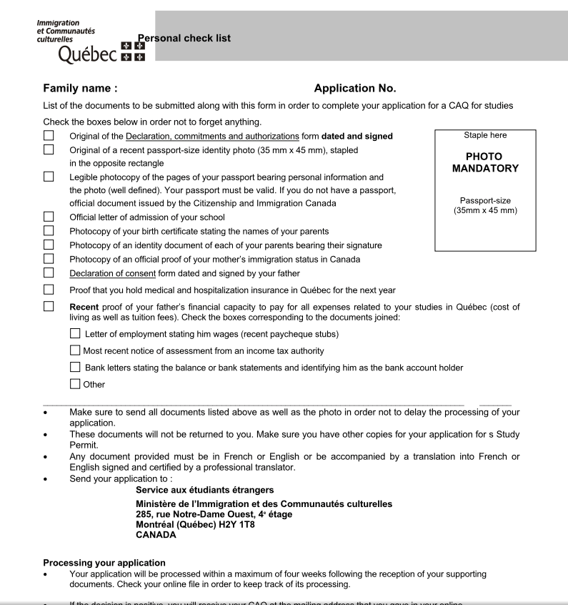

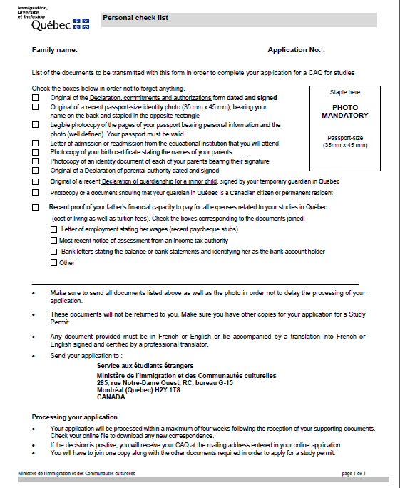

我们递交的CAQ材料清单（续签, 家长陪读），供大家参考：

1）移民局给的材料清单（填上名字和申请编号，申请编号是6位数字）（原件）

2）照片（背面写上名字，贴在材料清单右上方框中）

3）《Declaration, commitments and authorizations》，小孩和父母签字（原件）

4）小孩出生证明（"中文原件及英语翻译件"的复印件）

5）原来的CAQ、Study Permit(复印件)

6）三个人的护照复印件（照片页、签字页、加拿大签证页）

7）近两个学期的成绩单(Transcript)（原件）（注：续签需要，初次申请不需要国内学校成绩单）

8）在读证明(Proof of academic standing at institution(s))和下学年的入学许可(Letter of admission)（原件）

9）学生的医疗保险单（前一学年及后一学年）（复印件）

10）财务证明文件(Proof of financial capacity)（原件）

11）另外：

a、假如是只有一位家长陪读，需要另外一个家长的委托声明《Declaration of consent - Minor child (under 18 years of age) accompanied by only one parent》。只需要签字的原件，不需要公证。

b、假如家长不陪读，用监护人，则需要《Declaration of parental authority - Minor child (under 18 years of age) not accompanied by a parent》以及《Declaration of guardianship for a minor child (under 18 years of age)》。

3、根据checklist 准备材料

1）照片在costco, 部分jean coutu店, 部分 pharmaprix 店都可以拍，告诉工作人员是申请加拿大学习许可用的，带着checklist 打印件，给他看照片要求。

2）一般会要求提供陪读家长的护照照片页、签字页、加拿大签证页的复印件。

清单中的“photocopy of official proof of immigration status in Canada”，指的是能够在加拿大居留的证明或者在加拿大移民局记录中你的状态，包括：加拿大旅游签证页复印件；如果前一年续签过，拿到的 temporary resident record 那张纸的复印件；另外，如果在办移民，已经拿到CSQ 的，可以提供CSQ（除非你有特别的考虑，不想强调你已拿到 CSQ）。

3）关于下学年的入学许可，一般在学校（如果公校学校已确定或私校）或教育局（如果等待教育局分配）拿到。你很有可能会碰到CSMB教育局的工作人员不给提供，说有CSQ就不需要办理CAQ和学习许可，但是我没有在加拿大或魁省移民局网站上找到任何这方面的信息，所以还是需要办理 CAQ 和学习许可。可以用教育局网站上打印出来的注册表，确认所需要的信息都有了：姓名，学校，学年。曾经有家长用注册表申请成功的，但是也有被要求补料的。所以每年，请大家互相交流如何得到合格的入学许可。

4）学生的医疗保险单复印件一般是去年和下一学年的都提供；有的学校的学费包含医疗保险或开学时同意买，所以申请时无法提供下一年的医疗保险单，这种情况下一定要写解释信并提供证据，比如：入学通知书里提到这个，或学校网站上的相关信息。

6）假如是父母一方陪读，需要另一方全权委托一方监护的申明表：表头如下



这个表格的下载地址：

<https://www.immigration-quebec.gouv.qc.ca/publications/en/studies/D08aA-dyn.pdf>

7）关于监护人是否是必需的，答案是No, 请根据自己的实际情况填写是父母陪读还是监护人。如果父母中一人陪读，或者父母一起陪读，监护人都不是必需的。移民局并没有规定只有用了监护人才批准，相反，父母陪读是更被认可的方式，尤其是对于年龄小的孩子。有种说法是用了监护人批准率更高，我们不建议为了这个原因这么做，因为我们必须向移民局提供完全真实的信息。也有人出于特别的考虑在陪读的同时也请了监护人，这只是非常少见的特例：比如有的父母说，因为人生地不熟，语言又不通，即使父母陪读，我们也需要一个当地的监护人提供各方面的帮助。

8）CAQ的监护人文件只需签字原件就可以了，SP需要公证件。所以很多人就都用同一个公证件了。关于监护人公证件第二年能不能继续用，没有固定答案，有顺利通过的，也有被要求补料的。如果移民局认为再次确认一下监护人也无可厚非。对于申请人来说，如果监护人确实是真实的，公证书上面也明确地写了监护的时间范围，可以认为被要求补新的监护人公证的概率应该会小些，但是否办新的监护人公证书最终还是由你自己决定。

9）关于申请需要提供的资金担保额，魁省移民局要求的最低金额如下(不含学费)：

<http://www.immigration-quebec.gouv.qc.ca/en/immigrate-settle/students/obtaining-authorizations/requirements/financial-capacity.html>

实际操作中，请提供比下图中的最低金额多一些的资金证明（另外需加上学费）。比如1大人带1小孩，学费15000/年，建议资金证明在35000以上。

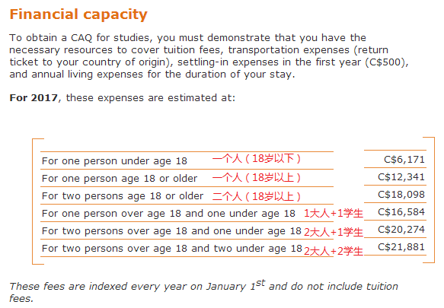

10）资金证明的形式

资金证明各种形式都可以，你可以根据自己的情况选择其中一种或几种，只要能够证明这些资金能够充分支持下一学年的学费、学生和及陪读家长生活费就可以。

一般来说，续签的学生，家长或学生在加拿大已经有银行账户，所以最简单的办法是到银行开个免费的“Customer Snapshot”或者“Bank Statement”。一般情况下是银行拿一张空白纸，打印上你的账户、户名、当前余额。然后银行盖个章就行（不一定是圆的图章，矩形的章也行）。

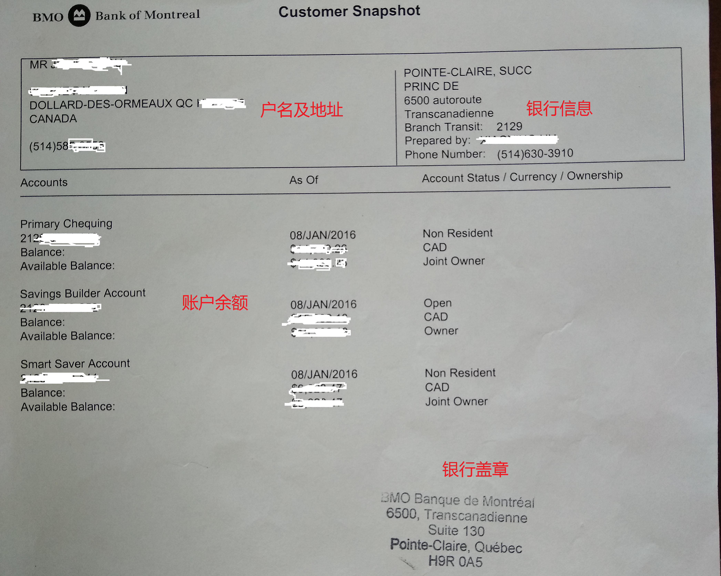

更新：serenetong

初稿: 2017年1月 最后更新: 2018年3月28日